ТИЖНЕВИЙ МОДУЛЬ
з інтегрованого курсу «Українська мова»
(2 клас)
© Ірина Старагіна, Аліна Ткаченко, Людмила Гуменюк, Оксана Волошенюк, 2018
© НУШ-2 Авторський колектив під керівництвом Романа Шияна
№ з/п | Дата | Проблемне запитання/ Тема |  | Орієнтовні види діяльності |  | Ресурси/Джерела
Тиждень 16 (резервний)
Тиждень 17 (14.01- 18.01.2019)
Змістові лінії та пропонований зміст
Взаємодіємо усно. Уявлення про діалог як ланцюжок висловлювань. Репліка в діалозі: звертання, привітання, прощання, вибачення, подяка, побажання, питання, прохання, знайомство, поздоровлення, запрошення, згода, відмова тощо. Спілкування та людські емоції (радість, сум, страх, злість). Роль ввічливих слів у спілкування.
Взаємодіємо письмово.Друкований текст – зразок орфографічних написань. Піктограми для зображення емоцій (емотикони, зокрема графічні зображення смайлів).
Читаємо. Місце і час подій, персонажі (вчинки, мотиви поведінки, думки, емоції). Автор і оповідач. Аналіз вчинків персонажів (причини і наслідки).Виявлення власного ставлення до вчинків. Слова і вирази, які характеризують персонажа, події. Малі фольклорні форми: загадки, скоромовки, прислів’я, приказки, ігровий фольклор, казки, пісні, легенди, міфи. Частини тексту: зачин, головна частина, кінцівка.
Досліджуємо мовлення. Форма слова. Питальні, розповідні, спонукальні речення; окличні й неокличні речення.
Досліджуємо медіа. Вплив реклами на поведінку людини. Теми, емоційно-ціннісне навантаження медіатекстів. Елементи форми і їх значення для сприйняття основних ідей (колір, музика, анімація у мультфільмах), музика в рекламі.
Театралізуємо.Важливість імпровізації у грі.Актори як учасники гри в спілкування.
Примітка:
- Завдання, спрямовані на формування та відпрацювання умінь та навичок (графічних, орфографічних, орфоепічних тощо), учитель може добирати додатково, враховуючи індивідуальні особливості учнів.
- В доборі тематики текстів враховується поточна тема інтегрованого курсу «Я досліджую світ» – ВАРТІСТЬ І ЦІННІСТЬ (січень).

1. |  | Як форма слова може підказати, що йдеться про спільноту? | Слухання виконання вірша актором / виразне читання вірша Олександра Олеся «Ялинка». Обговорення почутого/прочитаного(Додаток 1).  - Кому сподобалось читання вірша актором Богданом Бенюком? Що саме сподобалось?  - А кому не сподобалось? Чому?  - Хто хоче спробувати прочитати вірш так, як це зробив Богдан Бенюк? (2 – 3 спроби)  - Про що йдеться у вірші?  - Хто розповідає нам про зустріч з зайцем, тобто, хто оповідач?  Важливо!Розповідає поет від імені персонажа. Оповідач не сторонній спостерігач за подіями, а учасник.  - Скільки персонажів у вірші?  - Де відбуваються події і коли?  - Які події у вірші – правда, а які – вигадка?  Групова робота: визначення частин тексту (Додаток 2)  - Поміркуйте, які три частини у вірші відповідають складу потягу (локомотив, вагони, платформа з сигнальним ліхтарем), розріжте текст на ці частини та розмістіть у відповідних місцях.  Вибіркове читання. Форма множини в словах. Мовленнєвий експеримент (робота в групі)  - Знайдіть у вірші рядки, у яких згадується спільнотазайчикових ворогів.  А у лісі скрізь вовки,  І ведмеді, і лисиці,  І ворони, і граки,  І розбійниці-синиці.  - Чим небезпечні ці тварини для зайчика?  - Про яку спільноту згадує зайчик в таких словах:  Порубаєте ліси –  Ніде буде і сховатись.  - Як слово-назва дії підказує нам, що йдеться не про одну людину, а про спільноту? (Слово-назвадії має форму множини: порубаєш – порубаєте).  - Попрацюйте в групі: уявіть собі, що до лісу зібрався йти не один хлопчик, а кілька друзів. Що має змінити оповідач в словах, щоб читач зрозумів, що йдеться не про одного хлопчика, а про групу? (Форму однини на форму множини.)  - Попрацюйте з першими вісьмома рядками вірша, записуючипропоновані зміни.  - Важливо! Учні обговорюють в групі і вносять уточнення в текст, який заздалегідь роздруковано зі збільшеними інтервалами між рядками (Додаток 3).Учитель не пропонує учням готового рішення, а відстежує, що пропонують учні в групах. У разі потреби учитель доповнює дитячі пропозиції: я – ми, взувся – взулися, одягнувся – одягнулися, в кожушинку – в кожушинки, сам – самі, запрігся – запряглися, поїхав – поїхали, встиг – встигли, став – стали, на мене – на нас.  - Під час заслуховування варіантів обговорюється додаткове питання:  - Чи є потреба змінювати форму слова ялинка? (Так, якщо кожний хотів зрубати для себе, ні – якщо вони поїхали за однією ялинкою. Але рима вимагає форму множини: кожушинки – ялинки.  Створення піктограм для запам’ятовування рядків вірша. Письмо з пам’яті. Взаємоперевірка.  - Використовуючи піктограми, запишіть перші 4 рядки вірша.  - Запишіть з пам’яті перші 4 рядки вірша. Перевірте один в одного записи, порівнюючи запис з текстом вірша. |  | Вірш Олександра Олеся «Ялинка».  Режим доступу:  https://www.youtube.com/watch?v=Bq92CvkczHk
2 |  | Як слова у висловленні передають емоції мовця? | Групова робота «Створюємо мапу емоцій». Робота з емотиконами(Додаток 4). Аналіз вчинків персонажів. Виявлення власного ставлення до вчинків.  - Використовуючи набір смайлів, спробуйте зобразити:  - з яким настроєм хлопець йшов до лісу рубати ялинку;  - з яким почуттям заєць стрибнув на хлопця, захищаючи ялинку;  - що відчув хлопець під кінець заячої промови;  - з яким почуттям заєць прощався з хлопцем.  Важливо! Обговорюючи дитячі роботи, важливо звернутися до виявлення причин поведінки зайчика:  - Що викликало таку злість у зайчика? (Вирубка лісів без достатньої висадки нових дерев.)  - Чому він подобрішав у кінці? (Хлопчик зрозумів, що неправий.)  - А як би ви повели себе на місці зайчика?  Вибіркове читання. Антоніми. Мовленнєвий експеримент  - Прочитайте вірш. Знайдіть і випишіть пару антонімів, яка трапилася в тексті (туди – сюди).  - Запишіть ще дві пари антонімів:  злий – добрий; сміливий – боязкий.  Поміркуйте, про кого з персонажів можна сказати, що він може бути то злим, то добрим.  - А хто сміливий у вірші? Хто боязкий? Доведіть свою думку.  - Чому в мовленні зайця при зустрічі немає ні одного ввічливого слова? Чому зайчик не привітався?  - Знайдіть та підкресліть в мовленні зайчикаслова, які вказують на те, що він розлючений (не віддам, нізащо, не пущу, і не проси, ледащо.)  - Якби він не був таким злим в той момент, як бивін міг поговорити з хлопчиком?  - Обговоріть в групі рядки 10 – 13 цього вірша та запишіть свої варіанти того, що змінилося б у мовленні зайчика.  Важливо! Учні обговорюють в групі і вносять уточнення в текст, який заздалегідь роздруковано зі збільшеними інтервалами між рядками (Додаток 5).  Наприклад:  Не віддам –Добрий день! Для чого ти зрубав ялинку?; нізащо –Я охоронець лісу!; не пущу – Дерева потрібні в лісі; і не проси – Я не дозволяю рубати ліс; ледащо – незнайомцю.  - Чи можна стверджувати, що зайчик нечемний? Доведіть свою думку.  Важливо! Учитель привертає увагу учнів до сцени прощання, коли зайчик тисне руку хлопчикові.  Створення письмового висловлювання «Який з персонажів мені більше сподобався і чому?». Перевірка написань, що викликають сумнів, за орфографічним словником.  - Закінчить речення (Додаток 6):  У цьому вірші мені більше сподобався ____________________________, тому що він _____________________________________________________________________________________________________________________
3 |  | Як соціальна реклама може вплинути на поведінку людини? | Гра-драматизація «Повернення з лісу»  - Уявіть, що могло відбутися, коли хлопчик, персонаж віршу «Ялинка», повернувся додому без ялинки. Хто і як його зустрів? Що сказав або сказали? Що відповів хлопчик? Домовтеся в групі, які ролі вам потрібні для цієї гри, та розподіліть їх. Підготуйте невеличку виставу і покажіть її однокласникам.  Ознайомлення з всеукраїнською програмою «Разом за природу» (перегляд відео)  «Моршинська» разом із Всесвітнім Фондом Природи (WWF) започаткувала всеукраїнську програму «Разом за природу».  Мета програми — поширити ідеї дбайливого ставлення до навколишнього середовища, берегти карпатські ліси та висаджувати нові дерева для теперішніх та майбутніх поколінь.  Групова робота: створення листівок з текстами на захист лісів  Умова: на кожній листівці має бути  - розповідне речення неокличне;  - розповідне речення окличне;  - питальне речення неокличне;  - спонукальне речення окличне. |  | Всеукраїнська програма «Разом за природу»  https://www.morshynska.ua/csr  https://www.youtube.com/watch?v=RqwSDBJCqhY
4 |  | Як розмова з іншими може вплинути на наш настрій? | Слухання / виразне читання казки Даніїла Корсуна «Лісова красуня». Обговорення почутого/прочитаного (Додаток 7).  - Про що ця казка?  - Який настрій був у ялинки до розмови з зайчиком?  - Чи змінився її настрій після розмови? Як саме?  - А який настрій був у зайчика напочатку розмови? Як змінився його настрій? Чому?  - Чи будь-яка розмова завжди покращує настрій?  - Який настрій у вас зараз після читання цього тексту? Чому?  - Чого навчає ця казка?  Робота в групі: пошук у тексті та запис слів зі зменшувально-пестливим значенням. Форма слова. Взаємоперевірка записів.  - Прочитайте початок тексту до діалогу ялинки з зайчиком. Знайдіть та випишіть слова-назви предметів зі зменшувально-пестливим значенням. Слова запишіть у два стовпчики: у перший стовпчик запишіть слова, які мають форму однини (йдеться про один предмет), у другий стовпчик – слова, які мають форму множини (йдеться про два і більше предметів).  Важливо!Учні працюють в групі, але кожний у своєму зошиті. Спільно обговорюють, радяться, роблять взаємоперевірку.  Однина Множина  ялинка берізок  вітерець деревця  ялинонька голочок  голосочком  горбочок  - Поміркуйте, чому на початку казки дуже багато слів зі змуншувально-пестливим значенням, а потім слів з таким значенням трапляється мало. (На початку казки йдеться про ялинку, яка відчуває себе незахищеною, слабенькою, а потім такого відчуття в ялинки вже немає, бо в неї з’являються друзі.)  Дискусія «Чому важливо мати підтримку друзів?» (Додаток 8).  Учні самостійно пропонують варіанти відповідей. Запис різних відповідей у спільне коло та у зошити.  Створення письмового висловлювання «Чого я навчився у свого друга?» / «Чого я навчилася у своєї подружки?». Перевірка написань, що викликають сумнів, за орфографічним словником.  - Закінчить речення:  Мого друга (мою подружку) звуть _____________________. Завдяки йому (їй) я умію _______________________________________Це було так _________________________  Важливо!Учні пишуть у власних зошитах, використовуючи заготовку, зроблену учителем на дошці. |  | Казка ДаніїлаКорсуна  «Лісова красуня»  Режим доступу:  http://ukrainka.org.ua/node/7469
5 |  | Чому в описі часто трапляються порівняння? | Читання уривка з тексту «Лісова красуня» в особах.  Вчитель пропонує учням прочитати діалог ялинки і зайчика в особах. За автора читає вчитель (2-3 спроби).  - Чи вдалося виконавцю/виконавиці ролі зайчика читати слова так, що ми зрозуміли, що зайчик впевнений в собі? Якщо так, то що саме допомогло виконавцю/виконавиці це зробити? Якщо ні, то що слід змінити під час читання?  - Чи вдалося виконавцю/виконавиці ролі ялинки читати слова так, що ми зрозуміли, що ялинка сумує і невпевнена в собі? Якщо так, то що саме допомогло виконавцю/виконавиці це зробити? Якщо ні, то що слід змінити під час читання?  Вибіркове читання: опис ялинки. Порівняння як художній засіб. Роль порівняння в тексті.  - Знайдіть у тексті та прочитайте, якими словами описує себе ялинка в розмові з зайчиком.  - Знайдіть та прочитайте, якими словами оповідач описує ялинку взимку.  - З ким порівнює оповідач засніжену красуню? Чим вона схожа на ведмедика? Чим вона схожа на царівну?  - Чим порівняння в описі персонажу важливі для читача?  Гра «Уважні читачі».  - Прочитайте частину тексту, яка починається з речення «Непомітно минули літо й осінь» і до кінця. Потім , не дивлячись в текст, спробуйте записати слова-назви ознак, які трапилася в тексті до поданих слів-назв-предметів. Якщо не можете пригадати слово-назву ознаки, пропускаєте і пишете наступне. Після того, як напишете свої варіанти до всіх слів, перевірте за текстом і виправте свої неточності.  Важливо! Учитель записує на дошці слова-назви предметів, а діти записують у своїх зошитах утворені словосполучення:  Голочки _____________ (рясні),  ковдра ________________(тепла),  вітер _______________(холодний)  сніжок _______________ (свіжий)  шубка _________________(білосніжна)  день ___________(сонячний морозний)  красуня ________________ (лісова)  друзі ______________________(чудові)  Робота з діаграмою Венна «Спільне та відмінне у двох творах про ялинку» («Ялинка», О.Олесь та «Лісова красуня», Д.Корсун) (Додаток 9) |  | Казка Даніїла Корсуна  «Лісова красуня»  Режим доступу:  http://ukrainka.org.ua/node/7469

Додаток 1
ЯЛИНКА

Раз я взувся в чобітки,
Одягнувся в кожушинку,
Сам запрігся в саночки
І поїхав по ялинку.
Ледве я зрубати встиг,
Ледве став ялинку брати,
А на мене зайчик − плиг!
Став ялинку віднімати.
Я − сюди, а він − туди...
«Не віддам, − кричить, − нізащо!
Ти ялинку посади,
А тоді рубай, ледащо!
Не пущу, і не проси!
І цяцьками можна гратись:
Порубаєте ліси −
Ніде буде і сховатись.
А у лісі скрізь вовки,
І ведмеді, і лисиці,
І ворони, і граки,
І розбійниці-синиці».
Страшно стало... «Ой, пусти!
Не держи мене за поли!
Бідний зайчику, прости, —
Я не буду більш ніколи!»
Низько, низько я зігнувсь,
І ще нижче скинув шапку...
Зайчик весело всміхнувсь
І подав сіреньку лапку.

Олександр Олесь

Додаток 2

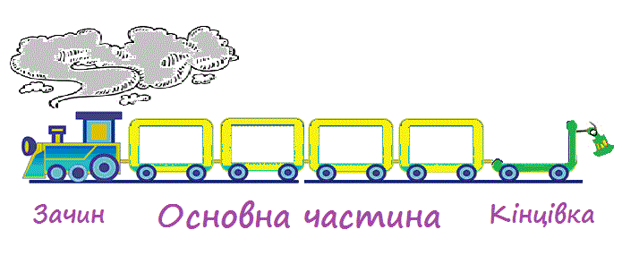

Додаток 3

Раз я взувся в чобітки,
Одягнувся в кожушинку,
Сам запрігся в саночки
І поїхав по ялинку.
Ледве я зрубати встиг,
Ледве став ялинку брати,
А на мене зайчик — плиг!
Став ялинку віднімати.

Додаток 4
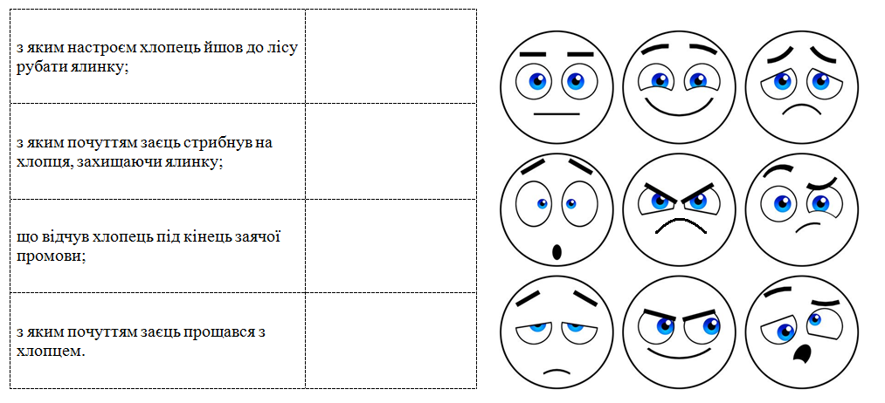

Додаток 5
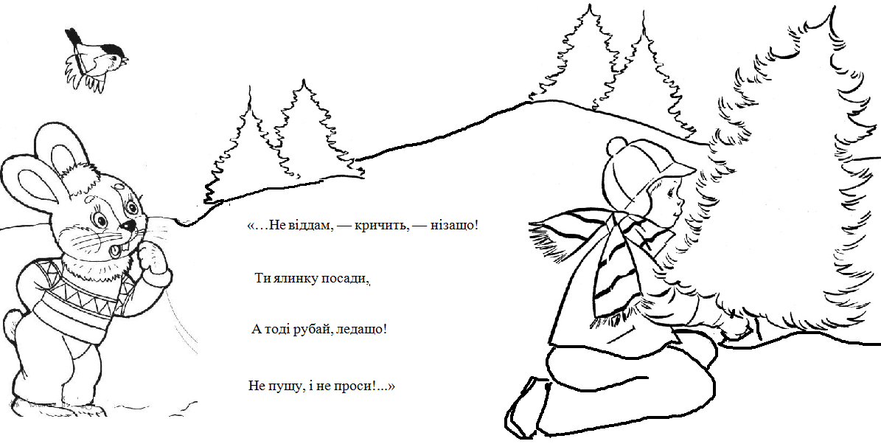

Додаток 6
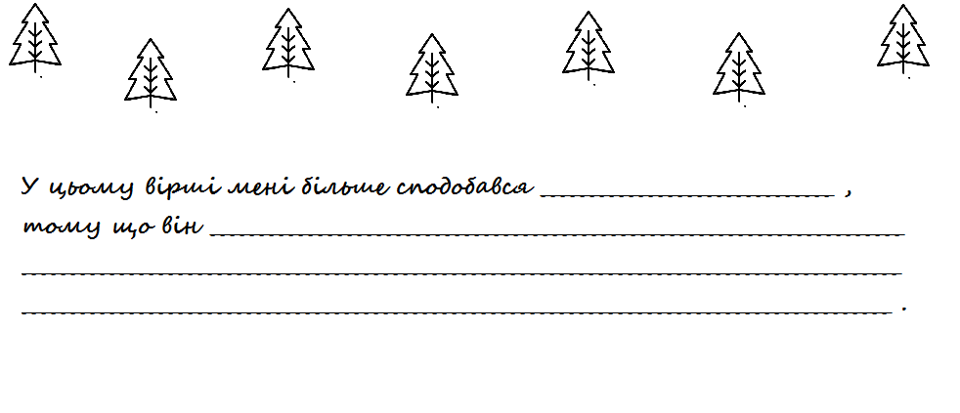

Додаток 7
ЛІСОВА КРАСУНЯ
Жила-була у лісі ялинка. Серед інших високих сосен та ялин, серед рясних берізок та вільх ялинка бачила себе дуже непривабливою. І коли легенький вітерець заводив жваву розмову у лісі, то всі деревця починали шелестіти-гомоніти між собою. Тільки ялинонька з ріденьким та тоненьким голосочком своїх голочок мовчки сумувала. Її ніхто не чув, на неї ніхто не звертав уваги.
Одного разу ялинці стало так сумно, що вона не витримала і заплакала. Сльози одна за одною стікали з її голочок і капали на невеличкий горбочок під ялинкою, який раптом ворухнувся.
- Зайчик? – здивувалася ялинка. – Звідки ти тут?
- Спав, поки якесь дівчисько сліз не розпустило, - пробубонів зайчик спросоння. – І чому ми плачемо?
- Я – маленька, низенька, зовсім не схожа на інших, мене ніхто не чує, навіть якщо щосили крикну. Мені сумнооооо!. – ще більш розридалася ялинка.
- Так! Спокійно! – сказав зайчик, знаючи, здавалося, що робити. – Ти хоч би одну зиму перезимувала? Ти хоч би один раз бачила, як зимою сумують берези та вільхи?
Ялинка невпевнено запитала:
- А щ...що таке зима?
- Так, зрозуміло! Будемо виправляти! – зайчик діловито став на задні лапи. – Чекай, я скоро повернуся. Тільки не смій плакати!
Ялинка не встигла оговтатися, як зайчик повернувся з рудою подружкою. Звали її білочка. Невдовзі друзі розповідали ялиночці, що є пори року, що листяні дерева обсипають листя на зиму, а хвойні, тобто і ялинкові, навпаки розпушують свої голки і стають справжніми прикрасами лісу.
Непомітно минули літо й осінь. Дерева скидали листя, а ялинка потихеньку підростала. Рясних голочок ставало все більше. Друзі щодня навідувалися до ялинки, розповідаючи їй різні історії, але тепер і ялинка могла розповісти, що їй було відомо від інших мешканців. Їй зовсім не було сумно.
Настала зима. Сніг укрив теплою ковдрою дерева й землю. Ялинка розпушила свої віти. Під ними ялинка часто укривала від холодного вітру друзів, або гралася, обсипаючи їх інколи свіжим сніжком.
А якою ялинка модницею стала – не передати! То виблисне зеленою сукнею аж до землі, то одягне білосніжну шубку, перетворившись на лагідного полярного ведмедика, то одягне кришталевої чистоти прикраси, наче царівна.
Одного разу лісом прогулювався хлопчик з татом. Побачивши засніжену ялиноньку, що переливалася у сонячний морозний день безліччю діамантів, хлопчик вигукнув:
- Тату! Красуня! Лісова красуня!
- Красуня! – погодився тато.
З цього часу усі в лісі знали, що лісова красуня – це ялинка. Ялинка дуже раділа з цього, але ще більше вона раділа, що в неї є такі чудові друзі.
ДаніїлКорсун

Додаток 8
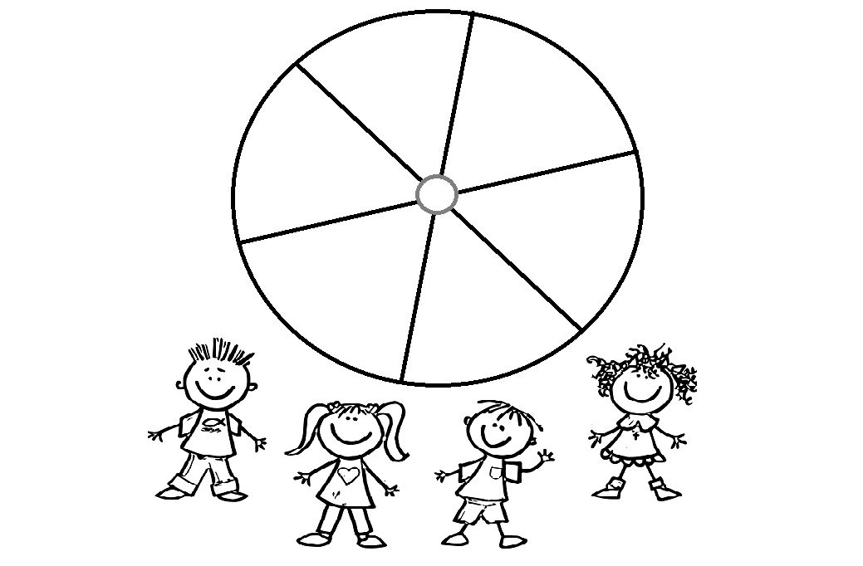

Додаток 9
Спільне та відмінне у двох творах про ялинку («Ялинка», О.Олесь та «Лісова красуня», Д.Корсун)
